Регистрация на сайте Госуслуги — инструкция.
Что понадобится для регистрации на портале Госуслуги?
- паспортные данные
- страховое свидетельство обязательного пенсионного страхования (одиннадцатизначный номер СНИЛС)
- мобильный телефон или электронная почта

Перейдите на портал gosuslugi.ru и кликните по кнопке «Зарегистрироваться».
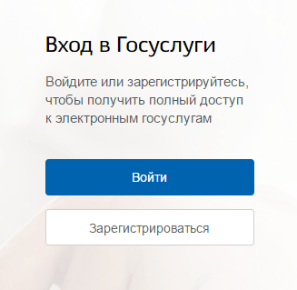
Рисунок 1 – Форма входя на портал Госуслуг

Шаг 1. Регистрация упрощенной учетной записи.
На данном этапе вам необходимо заполнить 3 поля: фамилия, имя, номер мобильного телефона или адрес электронной почты.
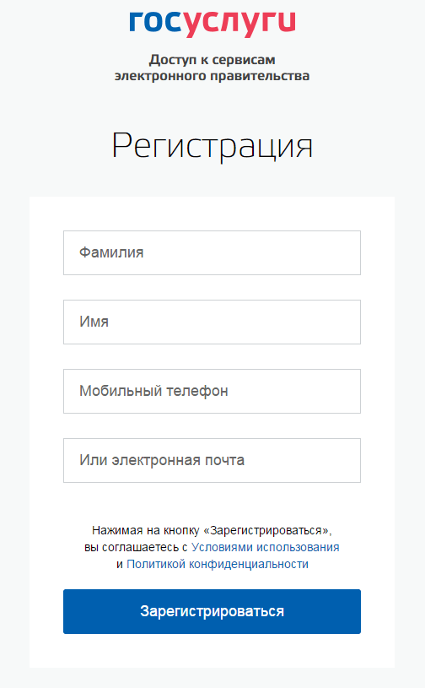
Рисунок 2 – Форма регистрации

Корректно заполните форму и нажмите кнопку «Зарегистрироваться». После этого подтвердите номер мобильного телефона или электронную почту.
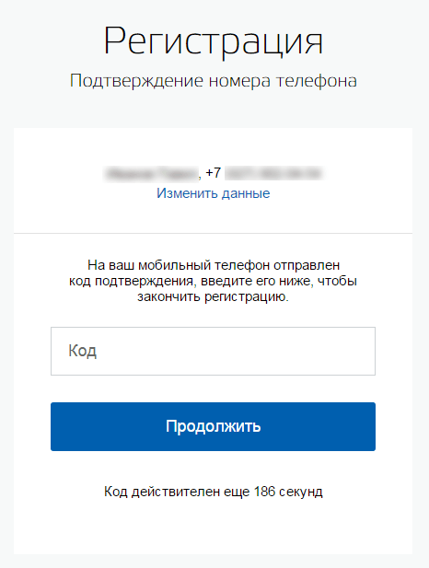
Рисунок 3 – Форма подтверждения номера мобильного телефона или электронной почты

Если вы указали номер мобильного, на следующей странице в поле «Код» введите комбинацию из цифр, высланных вам в виде SMS-сообщения. Затем нажимаем кнопку «Продолжить». Если код указан корректно и система подтвердила номер телефона, на следующей странице необходимо придумать пароль и ввести его два раза.
Если при регистрации вы указали адрес электронной почты вместо номера мобильного телефона, вам потребуется перейти по ссылке из письма, высланного системой на электронный ящик. Затем так же задать пароль для входа.
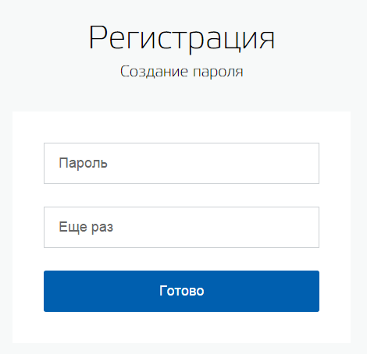
Рисунок 4 – Форма создания пароля

Регистрация упрощенной учетной записи завершена!
Но для того, чтобы вы смогли полноценно пользоваться порталом, вам нужно заполнить личную информацию и подтвердить личность, тем самым повысив уровень аккаунта.
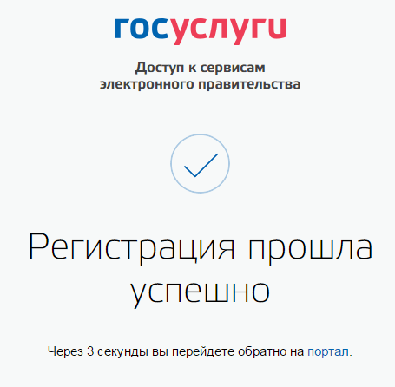
Рисунок 5 – Сообщение об успешной регистрации

Шаг 2. Ввод личных данных.
После уведомления об успешно завершенной регистрации, система перенаправит вас на форму заполнения личных данных. Она включает в себя паспортные данные и номер СНИЛС. Эти документы необходимо подготовить заранее. После ввода личных данных и их проверки уровень учетной записи повысится до стандартной и вы будете иметь больше возможностей на портале.
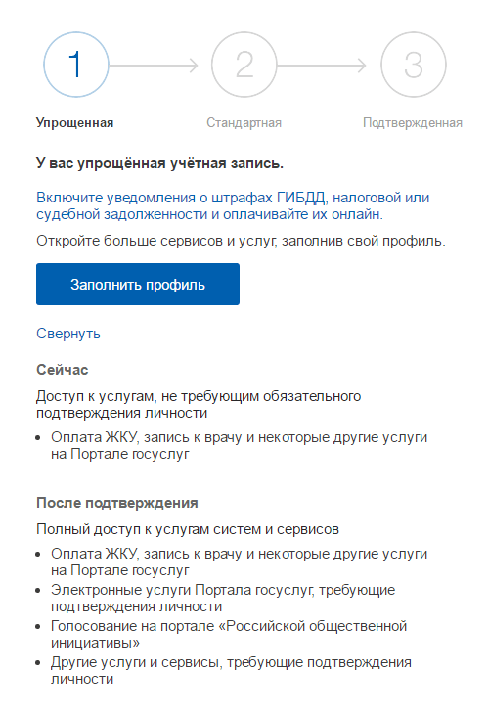
Рисунок 6 – Порядок регистрации

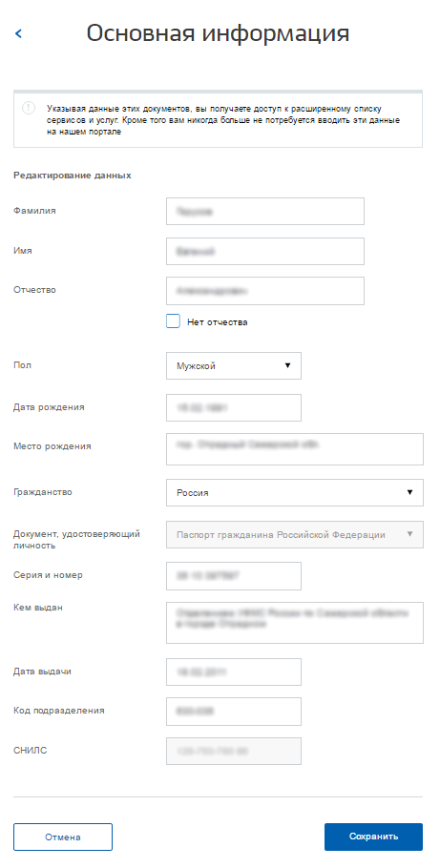
Рисунок 7 – Форма ввода основной информации

Вам понадобится паспорт и номер СНИЛС.
Личные данные следует заполнять внимательно и аккуратно. После этого необходимо отправить их на автоматическую проверку, нажав кнопку «Сохранить».
Ввести основную информацию для получения стандартной учетной записи можно перейдя по кнопке «Заполнить профиль».
Шаг 3. Проверка введенных данных.
После заполнения формы на предыдущем этапе, указанные личные данные отправляются на автоматическую проверку в Пенсионный Фонд РФ и ФМС.
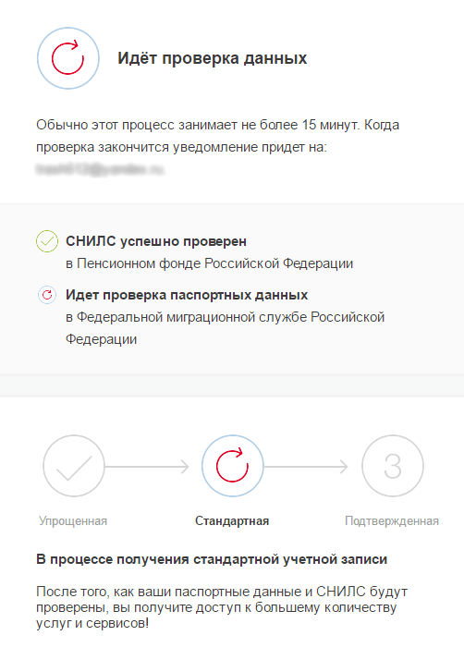
Рисунок 8 – Проверка данных

С результатами проверки вы сможете ознакомиться через несколько минут. После того как данная процедура успешно завершится, на мобильный телефон или на адрес электронной почты будет выслано уведомление с результатом проверки, а также соответствующее состояние отобразится на сайте.
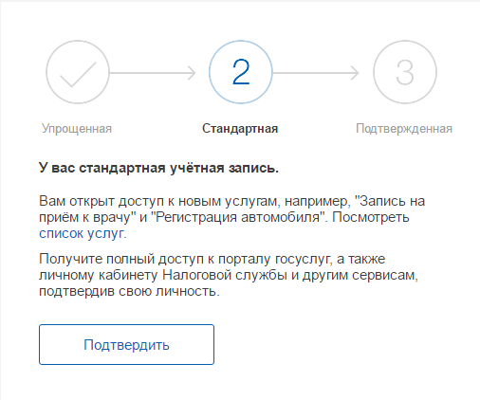
Рисунок 9 – Подтверждение своей личности

Теперь вы имеете стандартную учетную запись и можете воспользоваться ограниченным набором услуг, например, «Запись на приём к врачу» и «Регистрация автомобиля».

Чтобы пользоваться всеми электронными госуслугами и иметь подтвержденную учетную запись, подтвердите личность одним из удобных способов.
Подтвердить личность в центре обслуживания
У портала госуслуг есть помощники вне интернета. Это почтовые отделения, офисы Ростелекома, многофункциональные центры и некоторые банки. Подтвердить личность можно через них. Возьмите с собой паспорт и СНИЛС, сотрудники проверят документы и помогут получить подтвержденную учетную запись.
Подтвердить личность письмом
Вам отправят письмо с кодом подтверждения. Обычно оно идет 2-3 недели. Когда вы его получите, нужно будет ввести код из письма на сайте: в личном кабинете или на странице подтверждения личности.
Когда вы введете код, система поймет, что вы — это вы, и откроет доступ ко всем госуслугам на портале.

